Алгоритм прохождения анкетирования родителей
с целью оценки качества условий осуществления образовательной деятельности
МАУ ДО ЦДТ «Юность» г. Перми

1. Пройти по ссылке: http://noko.iro.perm.ru/ или набрать в адресной строке браузера: http://noko.iro.perm.ru/. Зайти на сайт.

2. Нажать на кнопку «Анкета для родителей, чьи дети обучаются в системе дополнительного образования» (рис. 1).
*Для входа на сайт и прохождения анкетирования ввод личных данных и регистрация
НЕ ТРЕБУЕТСЯ.
Рис. 1
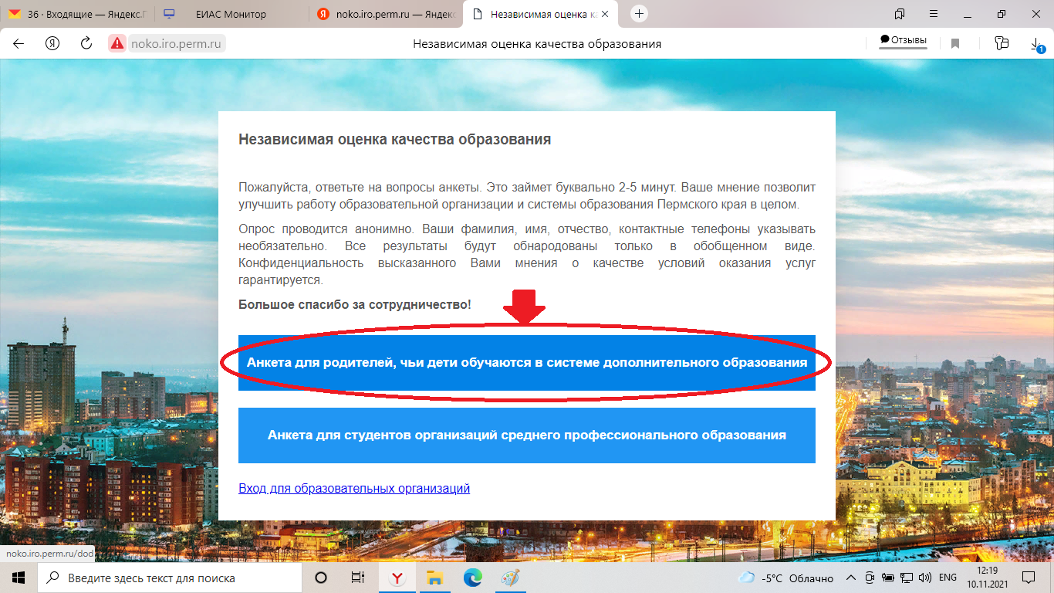

3. В поле для заполнения «Выберите район (городской округ), в котором находится Ваше образовательное учреждение» выберите «ГО Пермь» (рис. 2).
В поле для заполнения «Выберите образовательное учреждение» выберите «МАУ ДО «Центр детского творчества «Юность» (рис. 2).
Рис. 2
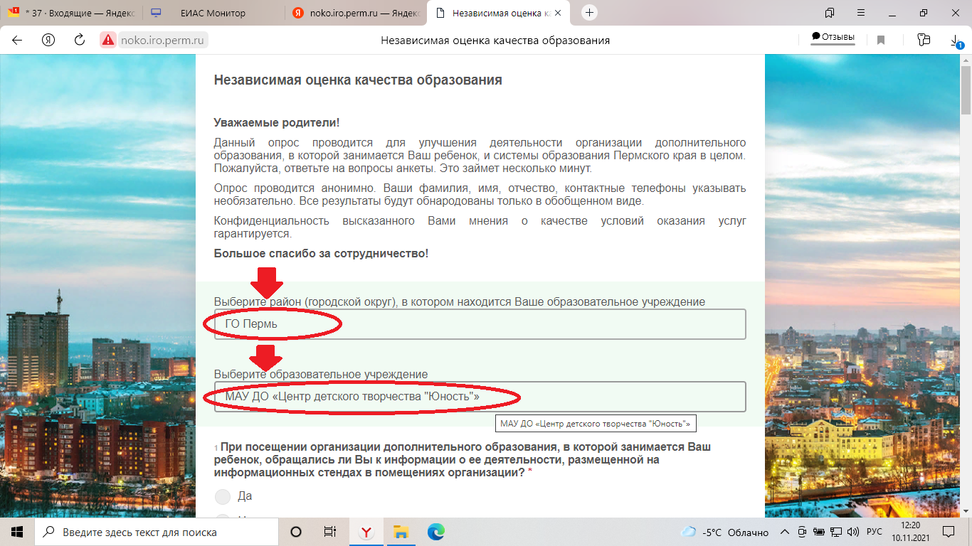

4. Ответьте на предложенные вопросы (20 вопросов с выбором варианта ответа).

5. Ответив на все вопросы, нажмите на кнопку «Отправить» (рис.3).
Рис. 3
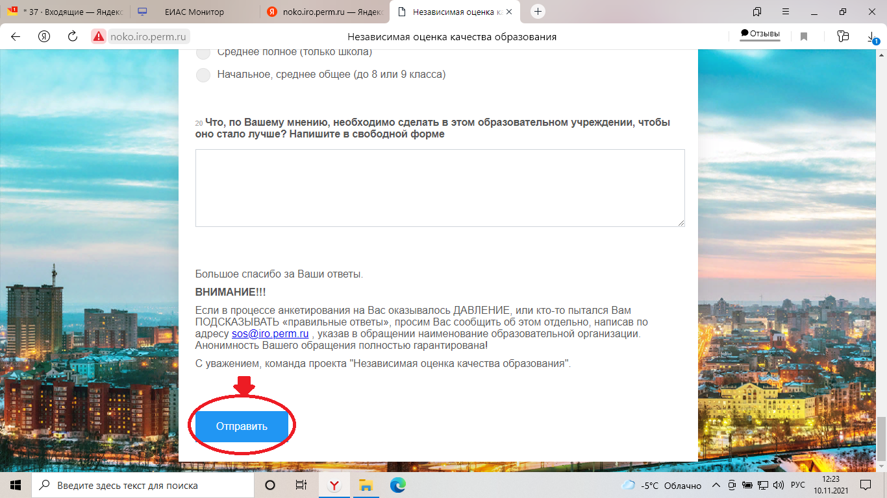

6. Если Вы верно сделали все вышеуказанные шаги, после нажатия кнопки «Отправить» появится надпись «Благодарим за участие!» (рис. 4).
Рис. 4
